Міністерство освіти і науки України

Національний технічний університет України «Київський політехнічний

інститут імені Ігоря Сікорського"

Факультет інформатики та обчислювальної техніки

Кафедра інформатики та програмної інженерії

Звіт

з лабораторної роботи № 7 з дисципліни

«Алгоритми та структури даних-1.

Основи алгоритмізації»

«Дослідження лінійного пошуку в послідовностях»

Варіант 22

Виконав студент ________Мєшков_Андрій_Ігорович______

(шифр, прізвище, ім'я, по батькові)

Перевірив _________Вєчерковська Анастасія Сергіївна_____

( прізвище, ім'я, по батькові)

Київ 2021

**Лабораторна робота 7**

**Дослідження лінійного пошуку в послідовностях**

**Мета** – дослідити методи послідовного пошуку у впорядкованих і невпорядкованих послідовностях та набути практичних навичок їх використання під час складання програмних специфікацій.

**Варіант 22**

**Завдання**

Розробити алгоритм та написати програму, яка складається з наступних дій:

1. Опису трьох змінних індексованого типу з 10 символьних значень.
2. Ініціювання двох змінних виразами згідно з варіантом (табл. 1).
3. Ініціювання третьої змінної рівними значеннями двох попередніх змінних.
4. Обробки третьої змінної згідно з варіантом.

**Постанова задачі.** Згенерувати два масиви за заданими формули: first=92-3*i, second=71+3*i. Створити третій масив як перетин значень перших двох. Використовуючи метод послідовного пошуку, знайти елементи, коди яких менше 82.

Результатом розвʼязку є виведення початкових масивів, а також середнє арифметичне знайдених елементів.

**Побудова математичної моделі:** для більшої наочності складемо таблицю імен змінних.

|  |  |  |  |
| --- | --- | --- | --- |
| Змінна | Тип | Ім’я | Призначення |
| Перший масив | Символьний | **first** | Проміжні дані, результат |
| Другий масив | Символьний | **second** | Проміжні дані, результат |
| Третій масив | Символьний | **third** | Проміжні дані, результат |
| Перший параметр функцій | Символьний | **a** | Проміжні дані |
| Другий параметр функцій | Символьний | **b** | Проміжні дані |
| Третій параметр функцій | Символьний | **c** | Проміжні дані |
| Кількість елементів масиву | Цілочисельний | **n** | Проміжні дані |
| Параметр циклу | Цілочисельний | **і** | Проміжні дані |
| Параметр додаткового циклу | Цілочисельний | **j** | Проміжні дані |
| Сума знайдених елементів | Цілочисельний | **sum** | Проміжні дані |
| Кількість знайдених елементів | Цілочисельний | **num** | Проміжні дані |
| Середнє арифметичне | Дійсний | **av** | Результат |
| Створення масивів first та second | Процедура | **create** | Початкові дані |
| Виведення масивів first та second | Процедура | **output** | Початкові дані |
| Створення масиву third | Процедура | **third_arr** | Початкові дані |
| Виведення масиву third | Процедура | **out_th** | Початкові дані |
| Пошук середнього арифметичного | Процедура | **average** | Початкові дані |

Масиви **first** та **second** згенеруємо за допомогою арифметичного циклу, за заданою формулою всередині функції **create(**параметри **a** та **b).** Вхідними даними ф-ції є порожні масиви з 10 «зарезервованими» місцями **first** та **second.** Одразу виведемо значення масивів у функції **output(**параметри **a** та **b)** по-елементно, використовуючи арифметичний цикл. За допомогою внутрішнього і зовнішнього арифметичних циклів знайдемо значення третього масиву **third** у ф-ції **third_arr**, порівнюючи значення **first** та **second.** Виведемо масив **third** за допомогоюф-ції **out_th.** У ф-ції **average** знайдемо суму **sum** та кількість **num** елементів, код яких менше за 82 та порахуємо середнє арифметичне **av**.

Виклик всіх функцій відбувається в основній програмі.

*Розв’язання*. Програмні специфікації запишемо у псевдокоді та у графічній формі у вигляді блок-схеми.

*Крок 1.* Визначимо основні дії.

*Крок 2.* Деталізуємо дію генерації двох масивів за допомогою підпрограми.

*Крок 3.* Деталізуємо дію виведення двох масивів за допомогою підпрограми.

*Крок 4.* Деталізуємо дію генерації третього масиву за допомогою підпрограми.

*Крок 5.* Деталізуємо дію виведення третього масиву за допомогою підпрограми.

*Крок 6.* Деталізуємо дію знаходження середнього арифметичного за допомогою *підпрограми*.

**Псевдокод**

**Програма:**

**Початок**

n:=10

create(first, second, n)

output(first, second, n)

third_arr(first, second, third, n)

out_th(third, n)

average(third, n)

**Кінець**

**Підпрограми:**

**create(a, b, n)**

**повторити**

**для** i **від** 0 **до** n

a[i]: = 92 – 3 * i

b[i]: = 71 + 3* i

**все повторити**

**кінець**

**output(a, b, n)**

Вивести "First array: "

**повторити**

**для** i **від** 0 **до** n

Вивести a[i]

**все повторити**

Вивести "Second array: "

**повторити**

**для i від** 0 **до** n

Вивести b[i]

**все повторити**

**кінець**

**third_arr(a, b, c, n):**

**повторити**

**для** i **від** 0 **до** n

c[i]:=0

**все повторити**

**повторити**

**для** i **від** 0 **до** n

**повторити**

**для** j **від** 0 **до** n

**якщо** a[i]==b[j]

**то**

c[i]:=a[i]

**все повторити**

**все повторити**

**кінець**

**out_th(c, n)**

Вивести "Third array: "

**повторити**

**для** i **від** 0 **до** n

Вивести c[i]

**все повторити**

**кінець**

**average(с, n)**

sum:=0

num:=0

**повторити**

**для i від** 0 **до** n

**якщо** c[i]<82

**то**

sum:=sum+c[i]

**якщо** c[i]!=0

**то**

num:=num+1

**все повторити**

av:=sum/num

Вивести "Average: "

Вивести av

**кінець**

**Блок-схема**

**Програма:**

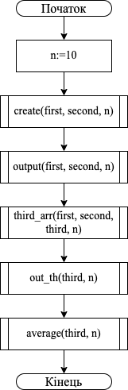

**Підпрограми:**

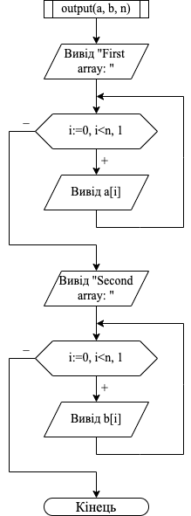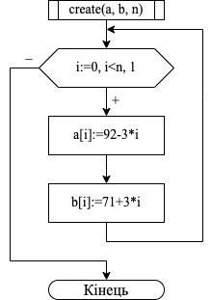

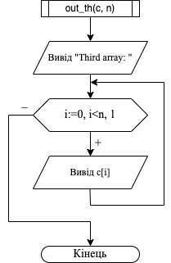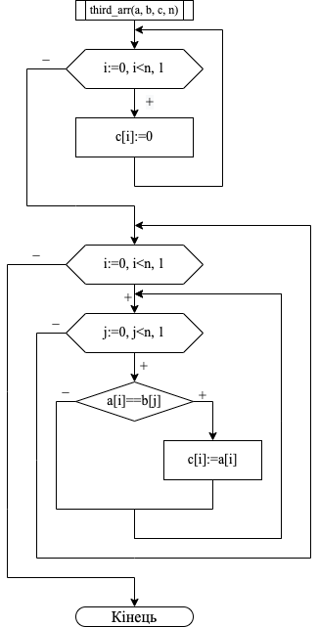

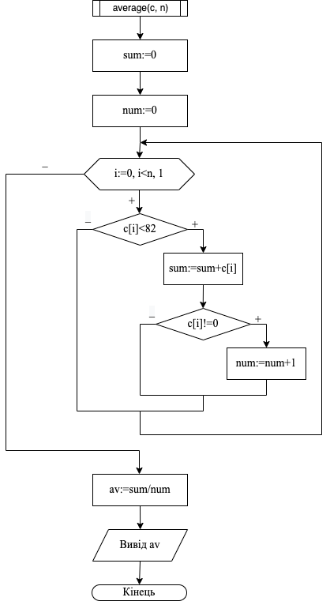

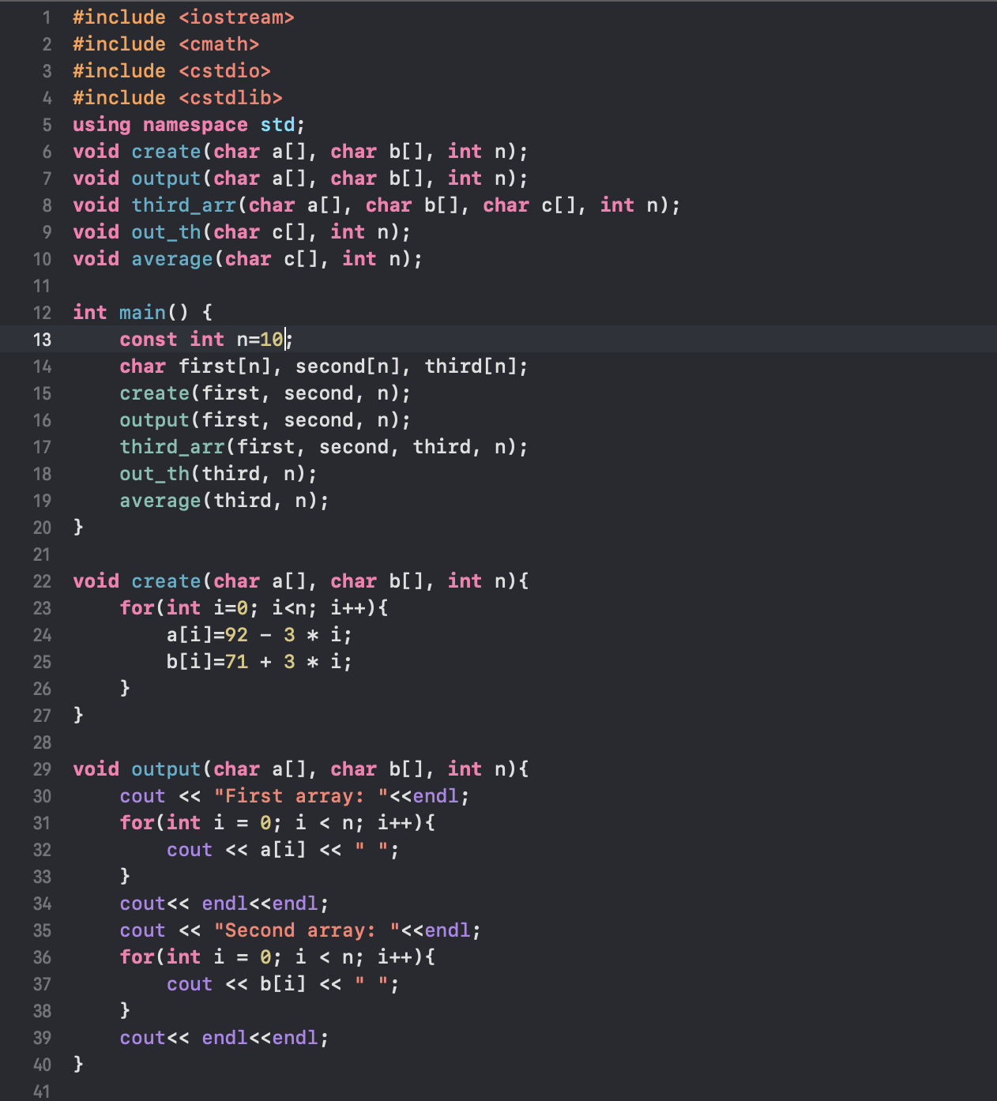**Код програми:**

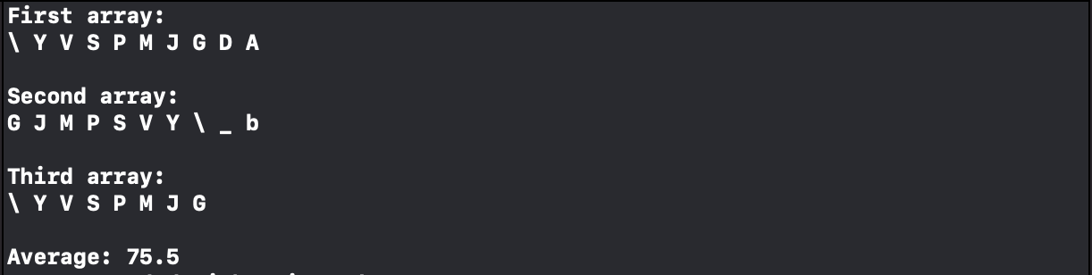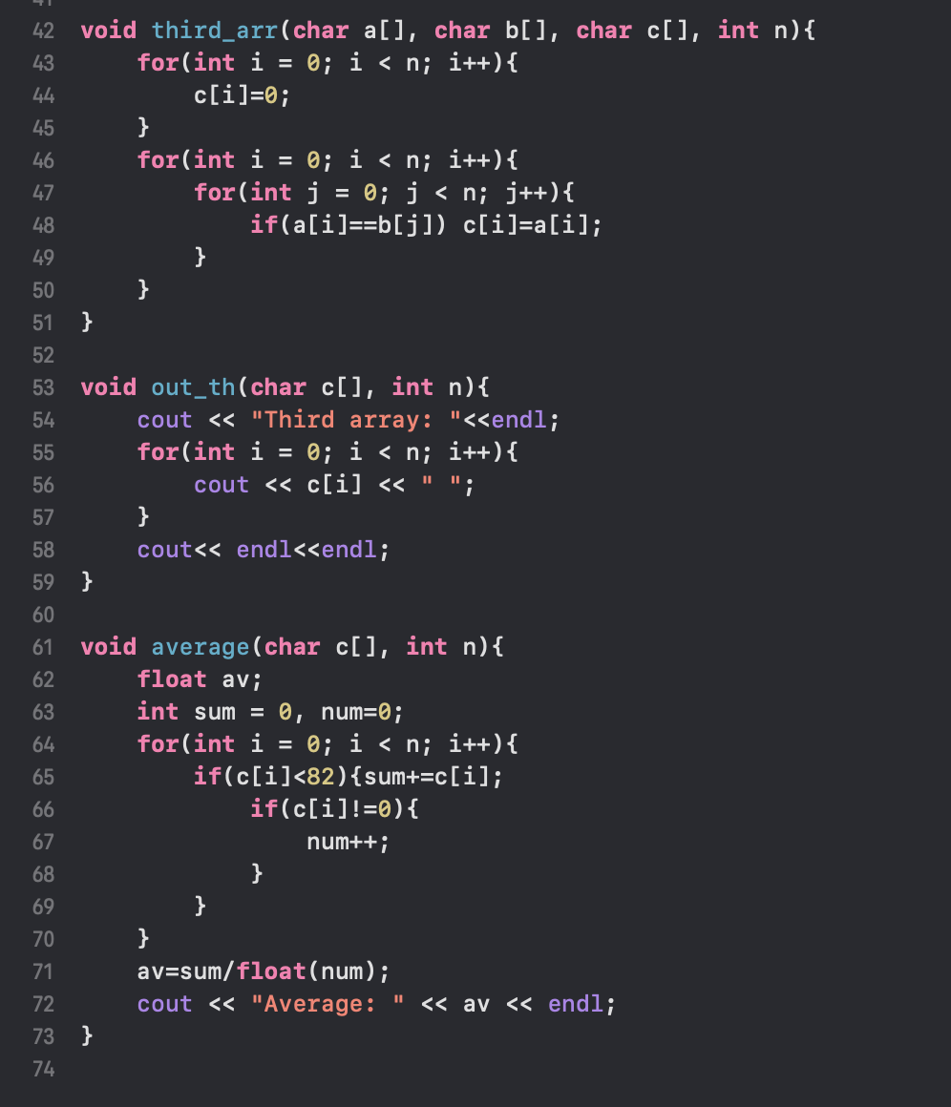

**Висновок:** отже, в результаті виконання лабораторної роботи ми отримали алгоритм для знаходження середнього арифметичного. Було досліджено алгоритми лінійного пошуку, проаналізовано подане завдання, декомпозовано та виконано. Також були розроблені псевдокод, код програми та блок-схема поставленого алгоритму.